Win7下如何使用Telnet命令

在调试网络端口是否通畅的时候会经常使用到telnet命令，但是在Windows7系统下这个命令默认是不开启的，下面就告诉大家如果在windows7下开启telnet命令：

环境：Win 7操作系统

步骤：打开控制面板——》CMD命令行

在开始程序里，打开控制面板
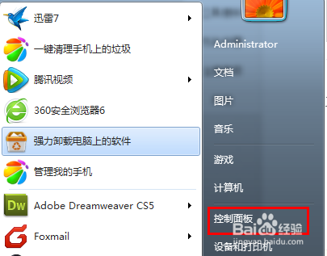
在控制面板里，点击“程序”选项

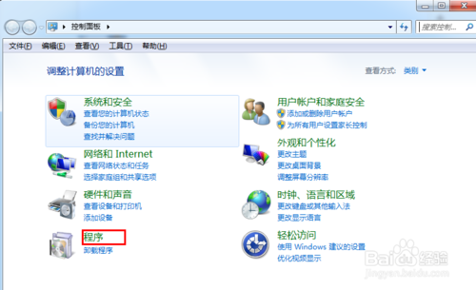
在程序选项下，点击“打开或关闭Windows功能”
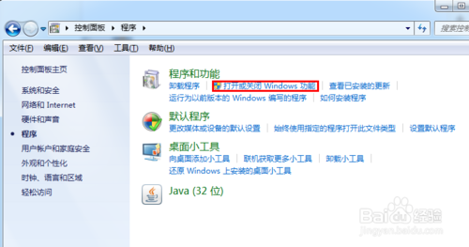
在打开的对话框中，找到“Telnet客户端”并且勾选。然后点击“确定”，等待几分钟，系统将会为你开启telnet客户端服务。

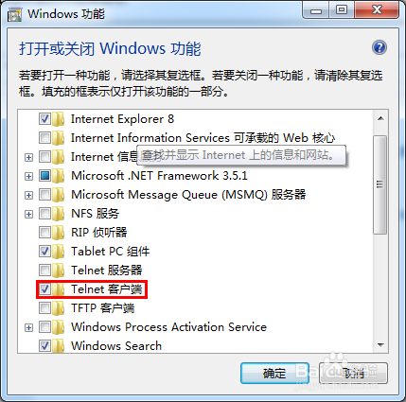
为了验证Telnet服务命令是否开启成功，我们可以在cmd命令行下测试一下，这个时候就不会再提示telnet命令无法找到了。
